الوضعية الاولى: (06 نقاط)
كرية معدنية
خفيفة (B)
أثناء حصة مخبرية قام الأستاذ بتحضير محلولين شارديين هما كلور النحاس الثنائي (Cu²⁺ + 2Cl⁻) وكبريتات النحاس الثنائي (Cu²⁺ + SO₄²⁻) في قارورتين متشابهتين من الزجاج دون وضع الملصقات عليهما, ونظرا لتشابه لون المحلولين (الأزرق) تَعذّر على التلاميذ التفريق بينهما.
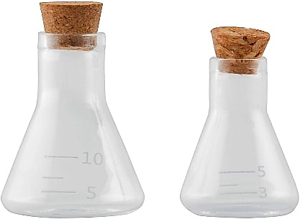 | 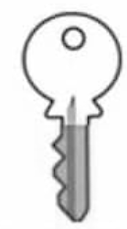  طبقة حمراء
الوثيقة (1)
اعتمادا على مكتسباتك اجب عن الأسئلة التالية:
- حدّد الشوارد التي تميز اللون الأزرق وكيف يتم الكشف عنها.
- أذكر البروتوكول التجريبي الذي تراه مناسبا لمساعدة الأستاذ على الكشف عن محتوى القارورتين.
- طلب الأستاذ من تلاميذه بغمر مفتاح حديدي في محلول كبريتات النحاس الثنائي وتَركه لمدة دقائق, بعد إخراجه لاحظوا تلون الجزء المغمور بلون أحمر.
- فسّر علمياّ ما حدث للمفتاح.
- عبّر عن هذا التفاعل بمعادلة كيميائية بالصيغة الشاردية وبالصيغة الجزيئية.

الوضعية الثّانية : (06 نقاط)
أثناء قراءة عمر لمقال علمي شدّ انتباهه لمولد كهربائي (الوثيقة 2) يستعمله العمّال لتشغيل الأجهزة الكهربائية المختلفة, سأل زميله عن نوع البطاريات اللازمة لتشغيل هذا المحرّك حيث أخبره أن المولد يحتوي على منوّب يعتمد في عمله على ظاهرة التحريض الكهرومغناطيسي. اعتمادا على مكتسباتك أجب عمّا يلي :
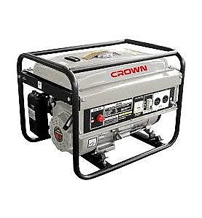

الوثيقة (2)

المُنوّب

- أَعط تعريفا علميا لهذه الظاهرة مبيّنا عناصرها.
- قارن بين توتري البطارية والمنوّب في الخصائص التالية : القيمة والجهة ومنحنى تغيره بدلالة الزمن.
- أُحسب التوتر الأعظمي Umax و الدّور T بالاعتماد على ملصقة الجهاز التي تحتوي على الدلالات (Ueff = 220V و f = 50 Hz).

الوضعية الإدماجية : ( 08 نقاط)

محمد تلميذ في السنة الرابعة متوسط, من أجل دراسة بعض العوامل المؤثرة في شدة دافعة أرخميدس قام رفقة زملائه بتعليق جسم (s) بجهاز الربيعة ثم قام بغمره في مادة الزّيت حسب التجربة (1) من الوثيقة (3).
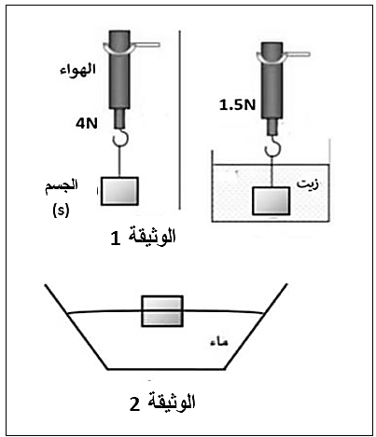
التجربة (2)
التجربة (1)
الوثيقة (3)
من خلال ما درست ، أجب عما يلي :
- سمّ الدلالتان المسجلتان على جهاز الربيعة 4 N و 1,5 N.
- أُحسب شدة دافعة أرخميدس المطبقة من طرف الزيت على الجسم (s).
- بعدها نزع الجسم (s) من الزيت وغمره في الماء فاستقر طافيا في حالة توازن كما هو موضح في التجربة (2) من الوثيقة (3).
- أذكر القوى المؤثرة على الجسم (s) مبرزا مميزاتها في جدول كما يلي :
القوة | نقطة التأثير | الحامل | الجهة | الشّدة

- بعد ترك الجسم (s) في الزيت يغوص بينما يبقى طافيا في الماء. برأيك ما تفسير ذلك؟
بالتوفيق أساتذة المّادة
①
①

